一般社団法人地域自立サポートセンター サポートセンターゆうき

実施事業（定員）  作業（活動）内容 | 就労移行支援  定員 6名 パソコン訓練か作業訓練を行います
所在地 | 〒307－0001 結城市結城7201-1
電話 | 0296-45-8168 | FAX | 0296-45-8169
メール | Jiritu-shien@support-yuki.or.jp
対象者 | 身体 知的 精神 難病 児童（未就学児 小1～18歳）
開所曜日  及び時間 | 平日 9：00～15：30  月によって祝日か土曜日の開所日あり
送迎（サービス提供）範囲 | あり 給食あり(負担金有)  筑西市川島駅方面 結城市南部方面
バリアフリー情報 | トイレの車いす利用：1階トイレはバリアフリー、２階は車いす不可  ※作業訓練は1階になります。  ※パソコン訓練は階段を上って2階になります。

事業所紹介
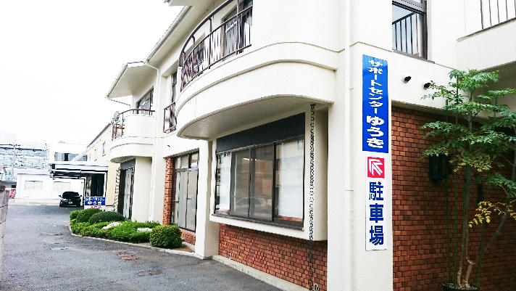
給食の様子

事業所PR
パソコン訓練か作業訓練を選択していただきます。
作業訓練では、Ｂ型の作業を一緒に行い働くことに対するモチベーション等を高めていきます。（工賃が支給されます）
パソコン訓練では、基本的なパソコン操作を訓練し技術の向上を目指します。（工賃の支払いはありません）
どちらのコースも就労に向けてのマナーや心構え、協調性などを学びながら企業見学や体験等を取り入れ就労を目指していきます。

